附件2
殡葬用品价目表参考样式
序号 | 品名 | 产地 | 规格 | 等级 | 材质  （主材） | 计价单位 | 价格 | 备注
例 | 骨灰盒 | 某省某市 | 30×20×20cm | 无等级可不填写 | 花梨木 | 个 | xxx元
1
2
3
...
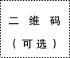
温馨提示：
1.理性追思，节俭办丧。
2.以上用品可自愿选择。
3.不销售任何未明码标价的用品，不超过公示价格销售用品。
服务监督电话： 属地主管部门电话：
属地市场监管部门电话： 投诉举报电话：12345
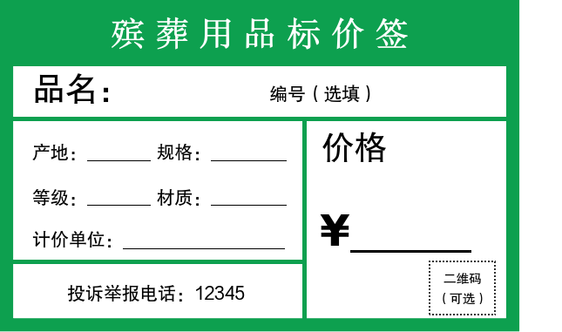
（建议长宽比：5：3）

